Aprendizagem Através de Evidências
TURMA: ______________ Prof. Ítalo Multari Júnior
ALUNO

ORIENTAÇÕES PARA INVESTIGAÇÃO CIENTÍFICA – 2ª SÉRIE

PASSOS PARA PRODUZIR UM ARTIGO CIENTÍFICO DE SUCESSO

A publicação de artigos científicos é uma das formas pelas quais os pesquisadores divulgam os resultados de suas investigações e reflexões. Para que um artigo seja publicado em periódico científico, algumas qualidades são requeridas. O tema deve ser relevante, a pesquisa de qualidade e o relato bem feito. O presente texto aborda noções práticas que podem auxiliar a preparação de relatos bem feitos de investigação.
- Passo 1. Decida o objetivo do artigo: A redação se torna mais fácil quando se tem objetivo claro e bem focado. Objetivos pobremente definidos ou em grande número prejudicam o processo de redação, pois se torna difícil alcançar as qualidades de um bom texto, como clareza, concisão e sequência lógica. O objetivo de uma pesquisa pode ficar mais claro se formulado como pergunta. Por exemplo, recentemente, quando se notou o aumento do número de casos de microcefalia, os pesquisadores formularam as seguintes perguntas. Existe associação entre microcefalia e infecção pelo vírus Zika? Essa associação é do tipo causa-efeito? Hoje, há fortes evidências de que a associação entre microcefalia e infecção pelo vírus Zika seja causal.
- Passo 2. Redija a estrutura do artigo: Qualquer comunicação, oral ou escrita, tem sequência lógica. Essa pode constar de introdução, desenvolvimento do tema e conclusão. A conclusão representa a resposta do autor à pergunta a que a pesquisa buscou responder. Em muitos periódicos adota-se outra divisão para o texto, o formato IMRD, iniciais de introdução, método, resultados e discussão. Os editores e muitos leitores defendem que a padronização em quatro partes é mais útil, pois permite melhor entendimento e análise do texto. Em cada uma das partes, devem constar as informações para o leitor entender o que foi feito e convencê-lo da adequação e da credibilidade da conclusão a que chegaram os autores.
- Passo 3. Complemente o texto com as partes que lhe faltam: Além de preparar o corpo do artigo, na forma IMRD, há outras exigências dos editores de periódicos. Entre elas, compor a lista de referências do material citado no texto, um resumo, o título do artigo e o nome dos seus autores. Para cada um desses quesitos há diretrizes a serem seguidas. Por exemplo, a lista não pode ultrapassar trinta referências e o resumo, no máximo, 150 palavras. Convém verificar esses e outros limites nas instruções para autores do periódico ao qual se submeterá o texto e, em sua falta, consultar guias de redação científica.
- Passo 4. Revise o texto várias vezes: A finalidade das revisões é assegurar-se de que as palavras utilizadas reflitam corretamente o que o autor tem a relatar. Várias revisões são habitualmente necessárias. Outros objetivos das revisões são confirmar números, eliminar erros de grafia e de gramática, retirar repetições e suprimir o supérfluo. O escritor norte-americano Mark Twain (1835-1910) afirmou que há três regras para bem escrever: “A primeira é revisar; a segunda, revisar; e a terceira, revisar.”
- Passo 5. Certifique-se de que o artigo é metodologicamente correto: O autor que pretende submeter artigo para publicação deve ter em mente que o texto será avaliado e que irá participar de uma disputa por espaço nas revistas científicas. Portanto, é bom pensar em produzir artigo de alta qualidade para aumentar as possibilidades de sucesso. Isso significa, entre outros cuidados, preparar texto que contenha respostas a prováveis questionamentos metodológicos. O artigo será examinado por especialistas rigorosos que, não raramente, irão exigir a perfeição em situações nas quais eles mesmos não são capazes de alcançá-la. É essencial preparar o texto para essa avaliação. Tendo em vista o grande número de artigos que terá de ler para estar atualizado, o leitor agradeceria encontrar somente textos claros e concisos. Os revisores e o editor funcionam como representantes do leitor e, de maneira mais ampla, representantes da comunidade científica na tarefa de só deixar publicar artigos de qualidade.
- Passo 6. Assegure-se de que não há falhas de redação: A legibilidade é responsabilidade do autor. Depois das revisões do texto e de se esgotarem as consultas a colegas de trabalho e autoridades no tema, uma possibilidade para certificar-se de ausência de falhas no texto é consultar profissional da área de letras. Escolha alguém que o assista em questões gramaticais e redacionais, mas sem mudar seu estilo. Se a colaboração dessa pessoa for substancial, recomenda-se que o auxílio seja reconhecido na parte de agradecimentos. É necessário que a pessoa concorde em ter seu nome citado nos agradecimentos.

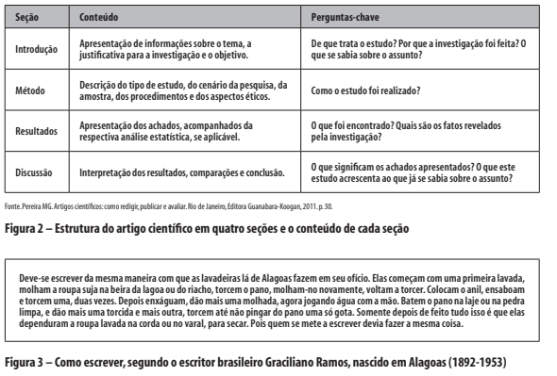

Disponível em : http://scielo.iec.gov.br/scielo.php?script=sci_arttext&pid=S1679-49742017000300661

FUNDAMENTADO EM SUAS LEITURAS E EM SEUS FICHAMENTOS, ESCREVA UM ARTIGO CIENTÍFICO SOBRE O TEMA “300 ANOS DE MINAS GERAIS”.
Não se preocupe com a formatação do texto, mas tente respeitar, ao máximo, as orientações acima descritas.
O texto deve ser enviado para o e-mail: italo.colegioednaroriz@gmail.com

